Najlepsze atlasy treningowe
Wiemy, gdzie znajdziesz najlepsze atlasy treningowe! Jest to sposób na wypracowanie wymarzonej sylwetki i poprawę kondycji fizycznej. Zapewniamy, że nie zawiedziesz się na efektach.

Zastanawiasz się nad poprawieniem swojej kondycji na wiosnę? Nie wiesz na jaki sport się zdecydować? W takim razie podpowiadamy, że trening siłowy może pomóc Ci zrzucić zbędne kilogramy i otrzymać wymarzoną sylwetkę. Sprawdźmy najlepsze atlasy treningowe, które sprawdzą się tej roli idealnie.

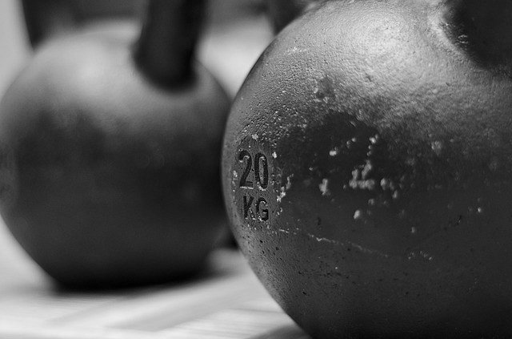
Twoja własna siłownia
Koniec z wymówkami i usprawiedliwieniami! Od teraz możesz mieć swoją własną siłownię w zasięgu ręki. Najlepsze w tym wszystkim jest to, że nie musisz wychodzić z domu. Atlasy treningowe kojarzą się nam najczęściej z siłownią, jednak jeśli mamy więcej wolnej powierzchni w mieszkaniu to nic nie stoi na przeszkodzie. Może to być garaż, piwnica, strych czy salon. Wtedy już brzydka pogoda czy brak transportu nie będzie twoją wymówką. W ten sposób będziesz mieć motywację do działania. Przed rozpoczęciem ćwiczeń warto zadbać o indywidualny plan treningowy, który pozwoli na zwiększanie intensywności oraz dobór odpowiedniego obciążenia.

Najlepsze atlasy treningowe - gdzie je znaleźć?
Zastanawiasz się gdzie szukać najlepszych atlasów treningowych? Przed ostatecznym zakupem zasięgnij opinii innych użytkowników, którzy wypróbowali określony model i dzielą się swoimi wrażeniami. Następnie postaw na wysoką jakość sprzętu, dzięki czemu unikniesz niepotrzebnych kontuzji.

